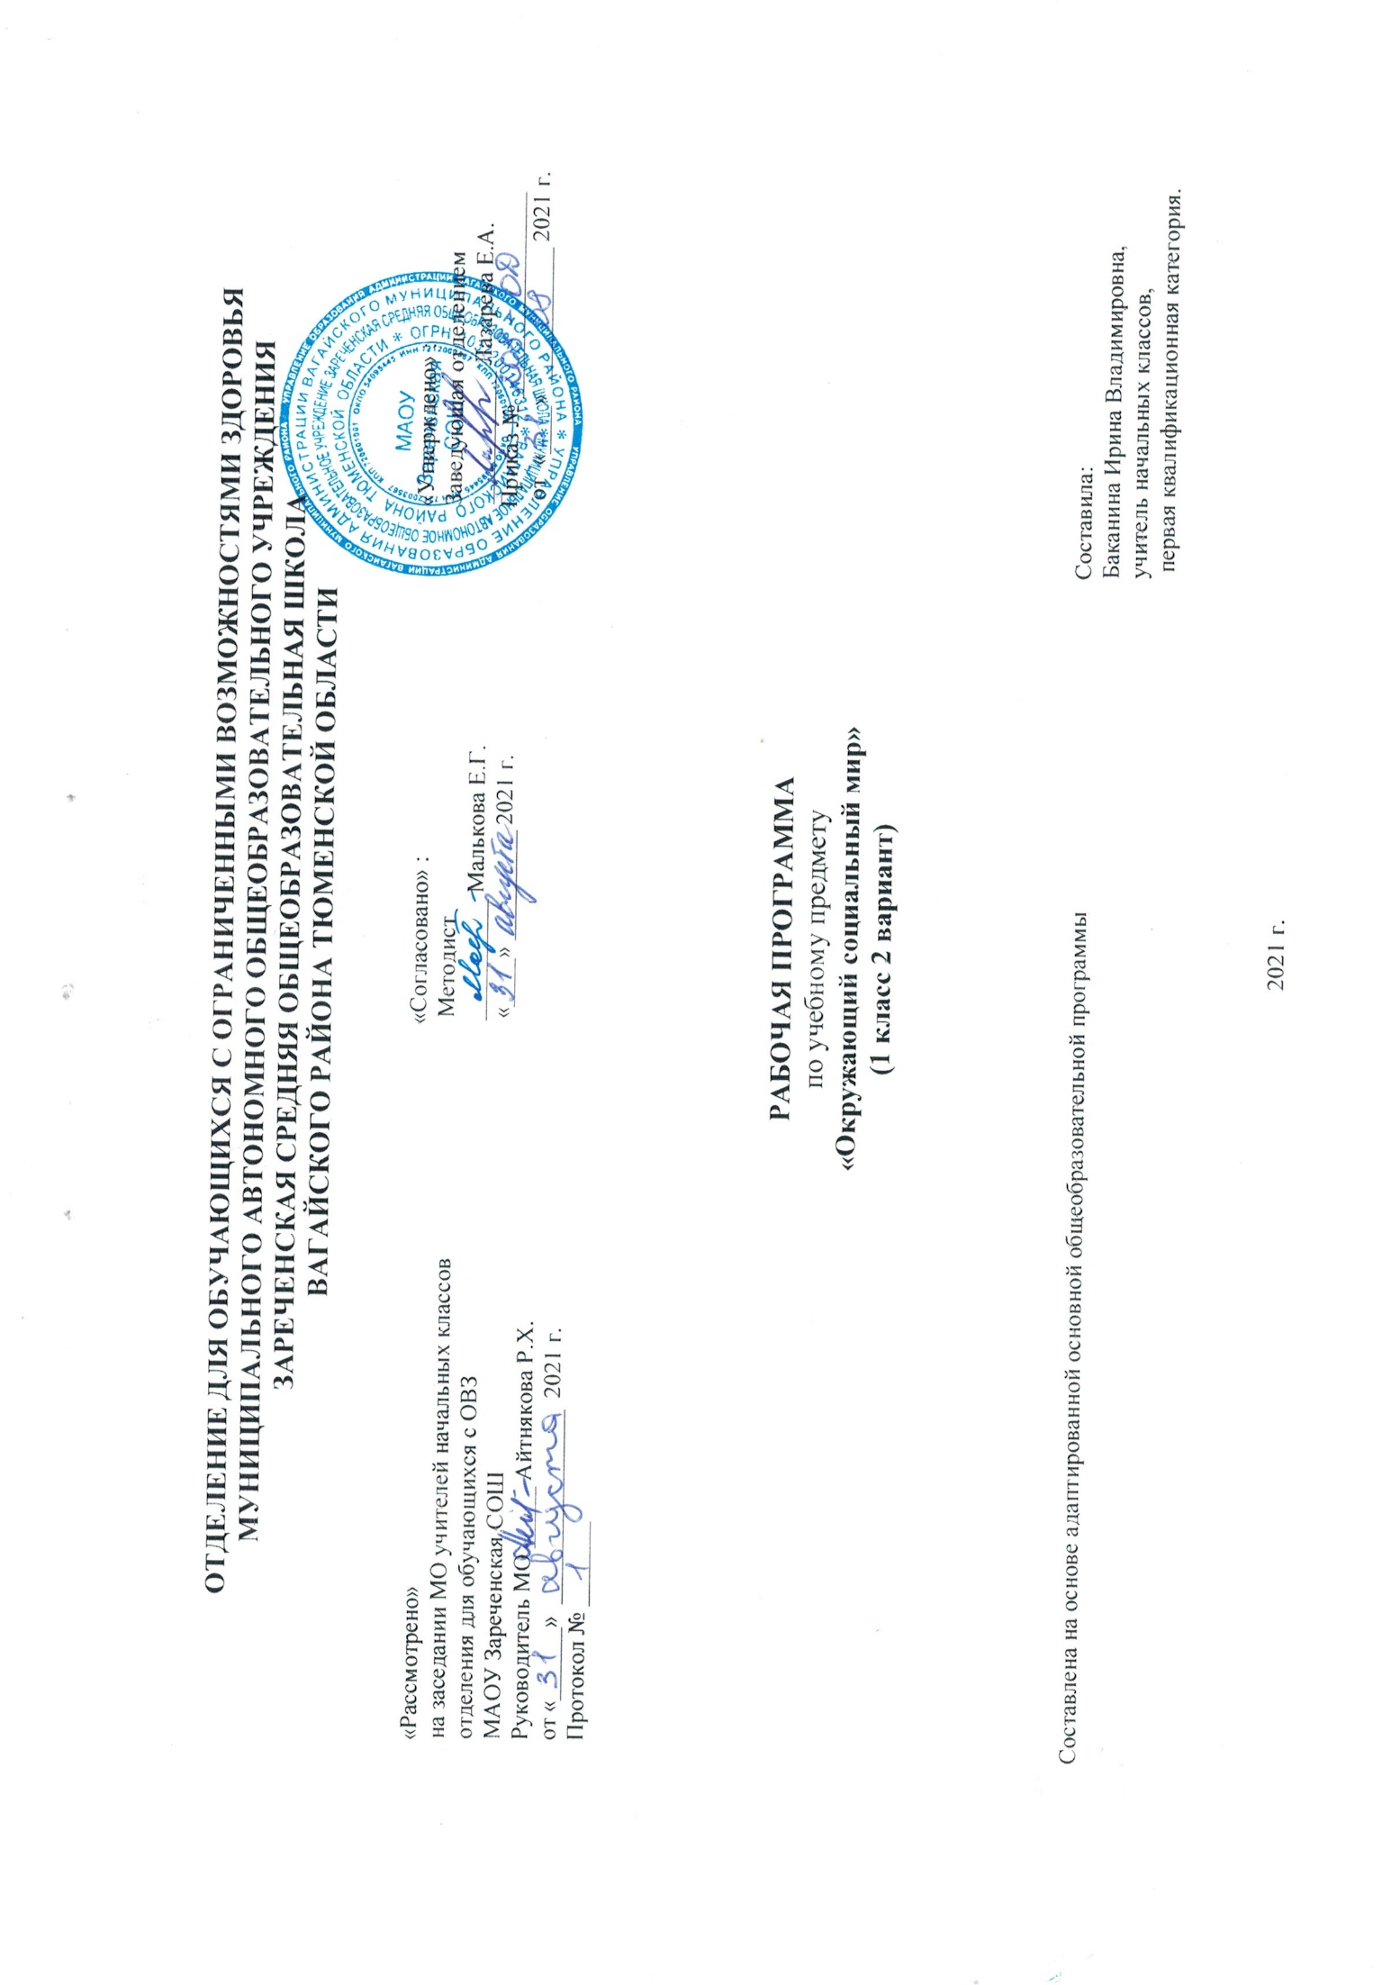
1.Пояснительная записка.
Адаптированная рабочая программа по предмету «Окружающий социальный мир» разработана в соответствии c требованиями основных нормативных документов:
- ФГОС образования обучающихся с умственной отсталостью (Приказ Минобрнауки РФ от 19.12.2014 №1599).
- АООП для обучающихся с умственной отсталостью (интеллектуальными нарушениями) вариант 2.
Цель предмета: формирование представлений о человеке, его социальном окружении, ориентации в социальной среде и общепринятых правилах поведения.
Задачи предмета: знакомство с явлениями социальной жизни (человек и его деятельность, общепринятые нормы поведения), формирование представлений о предметном мире, созданном человеком (многообразие, функциональное назначение окружающих предметов, действия с ними).
2.Общая характеристика предмета.
В процессе обучения у ребенка формируются представления о родном городе, в котором он проживает, о России, её культуре, истории, современной жизни. Знакомясь с рукотворными объектами и социальными явлениями окружающей действительности, ребенок учится выделять их характерные признаки, объединять в группы по этим признакам, устанавливать связи между ними. Получая представления о социальной жизни, в которую он включен, ребенок учится соотносить свое поведение и поступки других людей с нравственными ценностями (эталонами) и общепринятыми нормами поведения. Ребенок учится ориентироваться в различных ситуациях: избегать риски и угрозы его жизни и здоровью, в частности, учится быть внимательным и осторожным на улице, дома, в школе.
Жизнь в обществе предполагает следование определенным правилам. Для формирования умения соблюдать нормы поведения в обществе необходима совместная целенаправленная последовательная работа специалистов и родителей. Важно сформировать у ребенка типовые модели поведения в различных ситуациях: поездки в общественном транспорте, покупки в магазине, поведение в опасной ситуации и др. Специфика работы по программе «Окружающий социальный мир» заключается в том, что занятия проводятся не только в классе, но и в местах общего пользования (парк, магазин, кафе, вокзал и т.д.) Ребенок выходит в город (поселок), знакомится с различными организациями, предоставляющими услуги населению, наблюдает за деятельностью окружающих людей, учится вести себя согласно общепринятым нормам поведения.
3.Описание места учебного предмета в учебном плане.
Предмет «Окружающий социальный мир» входит в образовательную область «окружающий мир», изучается в 1 классе по 1 часу в неделю, 33 учебные недели, 33 часа в год.
Учебный план
Предмет | Кол-во часов в неделю | 1 ч | 2 ч | 3 ч | 4 ч | год
Окружающий социальный мир | 1 | 8 | 8 | 9 | 8 | 33
4.Планируемые результаты освоения учебного предмета.
Личностные результаты включают готовность и способность обучающихся к саморазвитию, сформированность мотивации к
обучению и познанию.
Предметными результатами изучения курса «Окружающий природный мир» является формирование базовых учебных действий (БУД).
Регулятивные БУД:
- проговаривать последовательность действий на уроке за учителем, умение выполнять инструкции педагога.
Познавательные БУД:
-формирование представления о доме, школе, о расположенных в них и рядом объектах, о транспорте;
-умение соблюдать элементарные правила безопасности поведения в доме, на улице, в транспорте, в общественных местах;
- иметь представления о деятельности и профессиях людей.
Коммуникативные БУД:
- безопасное поведение дома, во дворе, на улице, на транспорте.
- слушать и понимать речь других.
5.Содержание учебного предмета.
Раздел «Класс. Школа».
Школа, школьные помещения, правила поведения в школе. Школьные принадлежности.
Раздел: « Одежда».
Виды и назначение одежды. Уход за одеждой.
Раздел «Обувь»
Виды и назначение обуви. Уход за обувью.
Раздел «Навыки чистоты и порядка».
Правила чистоты и порядка. Ведение дежурства в классе.
6.Материально-техническое обеспечение.
-натуральные объекты, муляжи, макеты;
-предметные и сюжетные картинки;
-пиктограммы с изображением объектов (в школе, во дворе, в городе), действий, правил поведения и т.д.;
-рабочие тетради с различными объектами окружающего социального мира для раскрашивания, вырезания, наклеивания;
-дидактические и коррекционные карточки по темам;
-компьютер, проектор.

